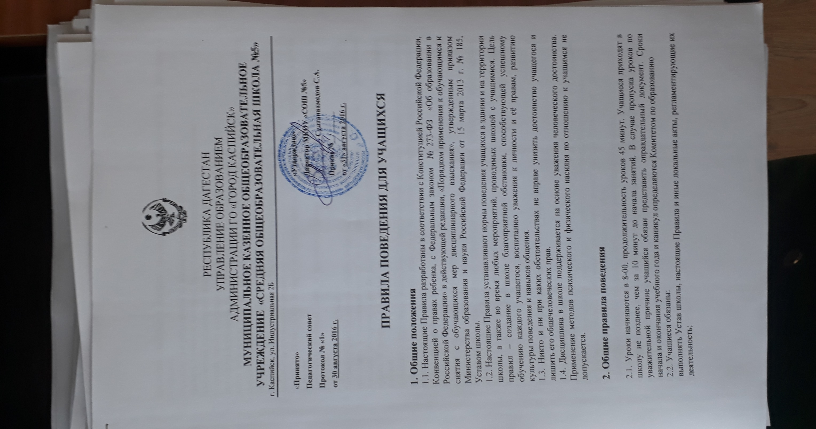

проявлять уважение к старшим, подчиняться требованиям работников школы, заботиться о младших;

обращаться к работникам по имени-отчеству и на «Вы»;

уважать в учителе человека, ценить его стремление передать им знания;

здороваться в помещении школы со всеми взрослыми;

уступать дорогу взрослым, старшие – младшим, мальчики – девочкам;

выполнять требования работников школы и дежурных учащихся;

вести себя везде и всюду так, чтобы не уронить свою честь и достоинство, не запятнать доброе имя школы;

своевременно проходить все необходимые медицинские осмотры;

беречь имущество школы, аккуратно относиться как к своему, так и к чужому имуществу;

соблюдать пропускной режим;

нести ответственность за порчу имущества школы, грубые нарушения дисциплины в школе и вне ее;

выполнять учебный план и программы школы в соответствии со своим возрастом и статусом.

2.2. Учащимся запрещается:

без разрешения педагогов уходить из школы и с её территории в учебное время.

приводить в помещение школы, на её территорию и на любые мероприятия, проводимые школой, посторонних лиц без разрешения администрации;

курить в помещении школы, на ее территории и на любых мероприятиях, проводимых школой;

приносить, передавать, использовать в школе оружие, спиртные напитки, табачные изделия, токсические и наркотические вещества и иные предметы и вещества, способные причинить вред здоровью участников образовательного процесса и (или) деморализовать образовательный процесс;

приносить, передавать, использовать любые предметы и вещества, могущие привести к взрывам, возгораниям и отравлению;

применять физическую силу для выяснения отношений;

осуществлять любые действия, способные повлечь за собой травматизм, порчу личного имущества обучающихся и сотрудников школы, имущества школы и т.п.

2.3. За нарушение настоящих Правил учащиеся привлекаются к дисциплинарной ответственности в соответствии с Положением о поощрениях и взысканиях для учащихся ()пункт 4).

**3. Поведение учащихся на учебных занятиях**

3.1. Учащиеся обязаны:

присутствовать только в одежде делового (классического) стиля, определенного Положением о внешнем виде учащихся (кроме занятий, требующих специальной формы одежды);

на учебных занятиях, требующих специальной формы одежды (физкультура, труд и т.п.) присутствовать только в специальной одежде и обуви;

отключать мобильные телефоны и любые иные электронные устройства;

при входе педагога в кабинет (помещение), встать в знак приветствия и сесть только после его разрешения (подобным образом учащиеся так же приветствуют любого взрослого, вошедшего в кабинет (помещение) во время занятий;

для обращения к педагогу поднять руку и только после получения его разрешения обратиться к нему;

выходя отвечать к доске или по указанию педагога, положить дневник и тетрадь по данному предмету на его стол;

выполнять требования техники безопасности в конкретном помещении (во время проведения конкретных занятий).

3.2. Учащимся запрещается:

шуметь, отвлекаться самим и отвлекать от занятий посторонними разговорами, играми и иными, не относящимися к занятию, делами других учащихся.

3.3. Учебное время должно использоваться учащимися только для учебных целей.

3.4. Завершение учебных занятий осуществляется только после разрешения педагога.

**4. Поведение учащихся на внеучебных и внеклассных мероприятиях**

4.1. Учащиеся обязаны:

иметь внешний вид, определенный соответствующим Положением, Приказом или Распоряжением;

выполнять требования техники безопасности в конкретном помещении (во время проведения конкретных мероприятий);

соблюдать правила поведения на конкретном мероприятии.

4.2. Учащимся запрещается:

использовать мобильные телефоны и любые иные электронные устройства без разрешения ответственного лица или соответствующего распоряжения;

отвлекаться самому и отвлекать других учащихся от мероприятия посторонними разговорами, играми и другими, не относящимися к нему делами.

4.3. Завершение внеучебных и внеклассных мероприятий осуществляется только после разрешения ответственного лица.

**5. Поведение учащихся во время перемен, нахождении в столовой**

5.1. Учащиеся обязаны:

постоянно поддерживать чистоту и порядок в помещении школы и на ее территории;

выполнять соответствующие требования техники безопасности.

5.2. Учащимся запрещается:

бегать по коридорам (рекреациям), лестницам, вблизи оконных проемов и в других местах, не приспособленных для игр; толкаться, устраивать потасовки;

садиться и становиться на подоконники.

5.3. Находясь в столовой, учащиеся:

- проявляют внимание и осторожность при получении и употреблении горячих и жидких блюд;

- употребляют еду и напитки, приобретенные в столовой и принесенные с собой, только в столовой;

- подчиняются требованиям педагогов, а также работников столовой; - соблюдают очередь при получении пищи.

**6. Поощрение учащихся.**

6.1. За высокие результаты и достигнутые успехи в обучении, в творчестве, спорте, активную социально-значимую деятельность, а также в целях мотивации обучающихся к активной жизненной позиции в Учреждении применяется поощрение обучающихся.

6.2.Учащиеся школы поощряются за:

• отличные и хорошие успехи в учении;

• участие и победы в интеллектуальных, творческих конкурсах и спортивных

соревнованиях;  
• общественно полезную деятельность и добровольный труд по благоустройству территории Учреждения и социума, участие в волонтерском движении;

• благородные поступки.

6.3.В Учреждении применяются следующие виды поощрений:

* объявление благодарности;
* награждение Дипломом, Почетной грамотой или Похвальным листом;
* занесение фамилии и фотографии учащегося на стенд «Ими гордится школа»;
* вручение ценного подарка.

6.4. Поощрения выносятся директором Учреждения по представлению педагогического совета школы, ученического совета, классного руководителя и оформляются приказом директора. Поощрения применяются в обстановке широкой гласности, доводятся до сведения учащихся, родителей ( законных представителей) и работников школы.

**7.Процедура применения поощрений**

7.1. Награждение почетной грамотой (дипломом) может осуществляться

администрацией Школы по представлению классного руководителя и (или) преподавателя-предметника за особые успехи, достигнутые обучающимся по отдельным предметам учебного плана и (или) в соответствии с положениями о проводимых в школе индивидуальных или коллективных творческих конкурсов и соревнований.

* 1. Поощрения применяются в обстановке широкой гласности, доводятся до сведения обучающихся, работников школы, родителей (законных представителей).
  2. Награждение ценным подарком осуществляется за счет финансовых средств школы по представлению заместителей директора на основании приказа директора Школы за особые успехи, достигнутые обучающимся по отдельным предметам учебного плана и (или) в соответствии с положениями о проводимых в школе индивидуальных или коллективных творческих конкурсов и соревнований – при наличии средств.

**8.** **Применение к обучающимся и снятие с обучающихся мер дисциплинарного взыскания**

* 1. Меры дисциплинарного взыскания применяются за неисполнение или нарушение обучающимся Устава учреждения, правил внутреннего распорядка и иных локальных нормативных актов по вопросам организации и осуществления образовательной деятельности Учреждения.

- меры воспитательного характера;

- замечание;

- выговор;

- отчисление из Учреждении (при достижении обучающимся 15-летнего возраста);

* 1. Меры воспитательного характера представляют собой действия администрации Учреждения, ее педагогических работников, направленные на разъяснение недопустимости нарушения правил поведения в Школы, осознание обучающимся пагубности совершенных им действий, воспитание личных качеств обучающегося, добросовестно относящегося к учебе и соблюдению дисциплины.
  2. Меры дисциплинарного взыскания не применяются к обучающимся:

по образовательным программам дошкольного и начального общего образования;

* 1. За каждый дисциплинарный проступок может быть применена одна мера дисциплинарного взыскания.

При выборе меры дисциплинарного взыскания Учреждение, должно учитывать тяжесть дисциплинарного проступка, причины и обстоятельства, при которых он совершен, предшествующее поведение обучающегося, его психофизическое и эмоциональное состояние, а также мнение советов родителей (законных представителей) несовершеннолетних обучающихся Учреждения.

* 1. Не допускается применение мер дисциплинарного взыскания к обучающимся во время их болезни, каникул, академического отпуска.
  2. До применения меры дисциплинарного взыскания Учреждение должно затребовать от обучающегося письменное объяснение. Если по истечении трех учебных дней указанное объяснение обучающимся не представлено, то составляется соответствующий акт.

Отказ или уклонение обучающегося от предоставления им письменного объяснения не является препятствием для применения меры дисциплинарного взыскания.

* 1. Мера дисциплинарного взыскания применяется не позднее одного месяца со дня обнаружения проступка, не считая времени отсутствия обучающегося, по причинам п.8.5, С учетом времени, необходимого на учет мнения советов родителей (законных представителей) несовершеннолетних обучающихся Учреждения. Не более семи учебных дней со дня представления руководителю организации, осуществляющей образовательную деятельность, мотивированного мнения указанных советов и органов в письменной форме.
  2. Исключение из Учреждения рассматривается как крайняя мера. Решение об исключении обучающегося принимается педагогическим Советом. Отчисление обучающегося производится на основании приказа директора Учреждения.
  3. Обучающийся Учреждения может быть отчислен за неоднократно совершённые нарушения Устава Учреждения в порядке, предусмотренном локальным нормативным актом Учреждения. Отчисление обучающегося применяется, если меры педагогического воздействия не дали результата и дальнейшее пребывание обучающегося в образовательном Учреждении оказывает отрицательное влияние на других обучающихся, нарушает их права и права работников Учреждения. Учреждение обязано в течение двух недель проинформировать родителей (законных представителей) обучающегося об его отчислении. Отчисление обучающегося по инициативе образовательного Учреждения во время его болезни или каникул не допускается.
  4. Основанием для отчисления из Учреждения обучающихся являются: неуспеваемость по двум и более дисциплинам основного учебного плана по итогам аттестации за учебный год, систематические пропуски занятий без уважительной причины в течение учебного года, заявление родителей (законных представителей), докладная преподавателя*.*
  5. Если в течение года со дня применения меры дисциплинарного взыскания к обучающемуся не будет применена новая мера дисциплинарного взыскания, то он считается не имеющим меры дисциплинарного взыскания.
  6. Руководитель Учреждения, до истечения года со дня применения меры дисциплинарного взыскания имеет право снять ее с обучающегося по собственной инициативе, просьбе самого обучающегося, родителей (законных представителей) несовершеннолетнего обучающегося, ходатайству советов родителей (законных представителей) несовершеннолетних обучающихся.

**9. Защита прав обучающихся**

9.1. В целях защиты своих прав обучающиеся, родители (законные представители) обучающихся самостоятельно или через своих представителей вправе:

1. направлять в органы управления Учреждения обращения о применении к работникам, нарушающим и (или) ущемляющим права обучающихся, родителей (законных представителей) обучающихся дисциплинарных взысканий. Такие обращения подлежат обязательному рассмотрению указанными органами с привлечением обучающихся, родителей (законных представителей) обучающихся;
2. обращаться в комиссию по урегулированию споров между участниками образовательных отношений, в том числе по вопросам о наличии или об отсутствии конфликта интересов работника Учреждения;
3. обжаловать в комиссию по урегулированию споров между участниками образовательных отношений меры дисциплинарного взыскания и их применение к обучающемуся;
4. использовать не запрещенные законодательством Российской Федерации иные способы защиты своих прав и законных интересов.
5. **Заключительные положения**

10.1. Настоящие Правила могут быть пересмотрены в следующих случаях:

при изменении Конституции РФ;

при изменении Закона РФ «Об образовании»;

при изменении Устава школы;

по решению коллегиального органа управления школой.

10.2. Ответственность за своевременное внесение изменений и дополнений, а также пересмотр настоящих Правил возлагается на директора школы.